**DISEÑO E IMPLEMENTACIÓN DE UN SOFTWARE DE REGISTRO Y CONTROL QUE AYUDE CON EL ALMACENAMIENTO DE DATOS PERSONALES Y JURÍDICOS DE LAS PPL QUE INGRESAN AL ESTABLECIMIENTO PENITENCIARIO Y CARCELARIO DE AGUACHICA**

**LUIS ALBERTO SANTANA HERNÁNDEZ**

**SENA**

**SERVICIO NACIONAL DE APRENDIZAJE**

**TECNOLOGÍA EN ANÁLISIS Y DESARROLLO DE SOFTWARE**

**2025**

1. **PROBLEMA**
   1. **TÍTULO**

DISEÑO E IMPLEMENTACION DE UN SOFTWARE DE REGISTRO Y CONTROL QUE AYUDE CON EL ALMACENAMIENTO DE DATOS PERSONALES Y JURÍDICOS DE LAS PPL QUE INGRESAN AL ESTABLECIMIENTO PENITENCIARIO Y CARCELARIO DE AGUACHICA.

* 1. **PLANTEAMIENTO DEL PROBLEMA**

Con el transcurrir del tiempo hemos evidenciado como el avance de la tecnología ha logrado cambiar procedimientos que se realizaban de manera manual a procedimiento ya sistematizados; lo cual ha beneficiado a los diferentes establecimientos en que sus procedimientos sean más ágiles al momento de efectuarlos.

Teniendo en cuenta que la tecnología cada vez avanza más a pasos agigantados, nos vemos en la necesidad de implementarla en el procedimiento para el registro de ingreso de una PPL al establecimiento, ya que dicho procedimiento se realiza de forma manual en minutas.

De acuerdo a esta situación se plantó el diseño e implementación de un software de registro y control que facilite la agilización y almacenamiento de los datos de todas las PPL que ingresan al establecimiento

* 1. **FORMULACIÓN DE LA INVESTIGACIÓN**

¿Cómo contribuye el diseño e implementación de un software de registro y control para la agilización en el procedimiento de ingreso de las PPL al establecimiento penitenciario y carcelario de Aguachica?

**1.3.1 Sistematización**

* ¿Qué importancia tiene para el establecimiento de Aguachica el diseño de un software para el registro de ingreso de las PPL?
* ¿Cuáles serían los datos principales para incluir en el software?
* ¿Cuáles serían los programas que se deben utilizar en el diseño del software?
* ¿Cómo debería ser la estructura en el diseño del software?

* 1. **OBJETIVOS**

**1.4.1 GENERAL**

Analizar, diseñar e implementar un software de registro y control que ayude con el almacenamiento de datos personales y jurídicos de las PPL que ingresan al establecimiento penitenciario y carcelario de Aguachica.

* + 1. **ESPECÍFICOS**
* Definir los temas que tendrá el software para el proceso de registro de ingreso de las PPL.
* Estructurar el software de forma dinámica, que permita el fácil manejo a los funcionarios asignados para manejarlo.
* Implementar el software de registro y control en el establecimiento de Aguachica.
  1. **JUSTIFICACIÓN**

Al poner en marcha el uso del software para el registro de ingreso de las PPL al Establecimiento Carcelario, se efectuará la automatización de los datos, lo cual agilizará el procedimiento de ingreso y a su vez se guardará la información presentada en la documentación exigida para poder realizar el procedimiento de ingreso.

Con esto se podrá salvaguardar la información, ya que actualmente se realiza es de manera manual en minutas, las cuales con el transcurrir del tiempo pueden irse deteriorando y se puede correr el riesgo de que la información que se encuentra en ellas, se podría perder. También con el uso de este software sería más fácil, rápido y acertado dar alguna información en el momento que lo requiera un familiar si la PPL se encuentra o no en el establecimiento.

* 1. **DELIMITACIONES Y ALCANCE**

**1.6.1 Temática.** La temática principal del diseño e implementación del software de Registro de Ingreso es la sistematización y almacenamiento de los datos.

**1.6.2 Espacial.** Este proyecto se realizará para el establecimiento penitenciario y carcelario de Aguachica.

**1.6.3 Temporal.** El diseño e implementación del software de registro y control que ayude con el almacenamiento de datos personales y jurídicos de las PPL que ingresan al Establecimiento Penitenciario y Carcelario de Aguachica, tendrá una duración de 5 meses a partir de la aprobación del proyecto.

1. **BENEFICIARIOS DEL PROYECTO**

**2.1 Los funcionarios del establecimiento.** Son los beneficiarios directos, ya que son los responsables del manejo del software.

**2.2 Los familiares de las PPL.** Son los beneficiarios indirectos, ya que se benefician de los directos, en el momento de solicitar información de alguna PPL que se encuentre en el establecimiento.

1. **IMPACTO**

**3.1Tecnológico.** Facilita el acceso a la información

**3.2 Social.** Mejora la calidad de vida del ser humano.

**4**. **RESTRICCIONES.**

**4.1 Tiempo, alcance y costos.**

**5. RIESGOS.**

**5.1 Los riesgos que se podría tener serían los siguientes:**

**5.2** La no implementación del software por falta de presupuestos

**5.3** El encargado de sistemas se oponga a que le manipulen el código que se maneja.

**5.4** Fallas en servicios básicos.

**6. PRODUCTOS O RESULTADOS**

**6.1** El producto a entregar será el proyecto sobre el diseño e implementación del software de registro y control que ayude con el almacenamiento de datos personales y jurídicos de las PPL que ingresan al Establecimiento Penitenciario y Carcelario de Aguachica.

**INTRODUCCIÓN**

*Una base de datos relacional (RDB) es una forma de estructurar información en tablas, filas y columnas. Un RDB tiene la capacidad de establecer vínculos (o relaciones) entre información mediante la unión de tablas, lo que facilita la comprensión y la obtención de estadísticas sobre la relación entre varios datos. Las bases de datos relacionales son un tipo de database que almacenan y organizan puntos de datos con relaciones definidas para un acceso rápido, con una base de datos relacional; los datos se organizan en tablas que contienen información sobre cada entidad y representan categorías predefinidas a través de filas y columnas. La estructuración de los datos de esta manera hace que sea eficaz y flexible el acceso, motivo por el que las bases de datos relacionales son más comunes. Las bases de datos relacionales también se crean para comprender Lenguaje de consulta estructurado (SQL), un lenguaje de programación estandarizado que se usa para almacenar, manipular y recuperar datos. A continuación, mostraremos la base de datos relacional (que se está diseñando cuyo objetivo principal es para el registro de ingreso todas las PPL (Persona Privada De La Libertad) a un ERON (Establecimiento De Orden Nacional)) de nuestro sistema donde a su vez se puede observar cada tabla, la cual contiene las entidades principales con sus respectivos atributos.*

**Objetivo**

*El objetivo al realizar esta base de datos relacional con My SQL Workbench es almacenar de forma ordenada esta información y relacionarla entre ella mediante identificadores, permitiendo que el acceso a esta información sea rápido y sencillo.*

*A continuación, se nombrarán las entidades que se van a modelar con sus respectivos atributos:*

* *Funcionario*
* *PPL*
* *Ubicación*
* *Agente captor*

**ATRIBUTOS:**

Funcionario:

ID (Clave primaria)

Identificación

Nombres

Teléfono

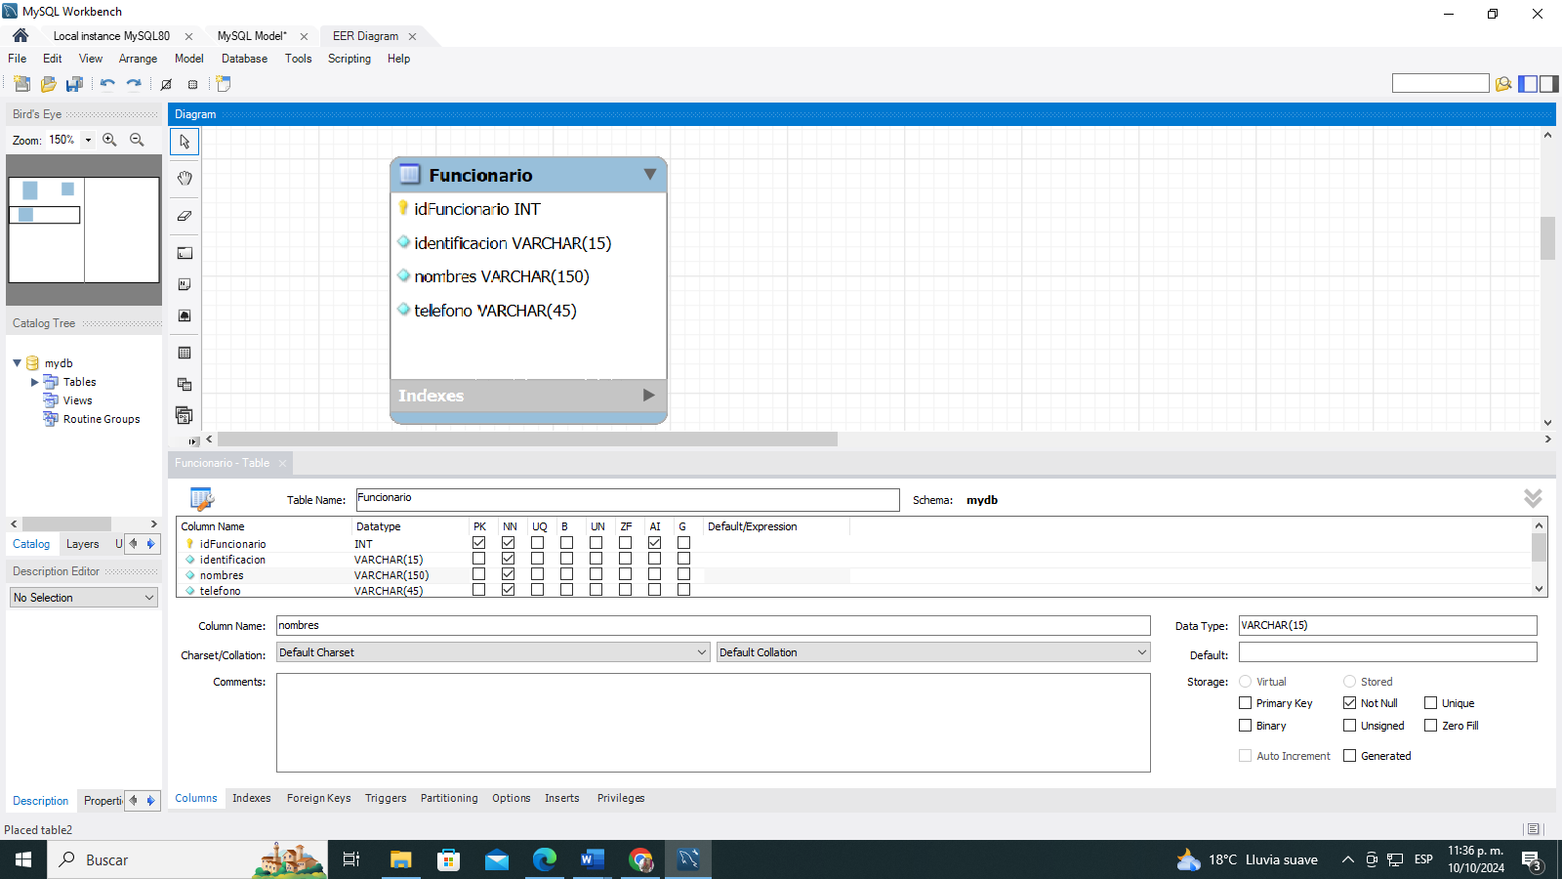

PPL:

ID (Clave primaria)

Identificación

Nombres

Edad

Sexo

Ciudad

Delito

Fecha captura

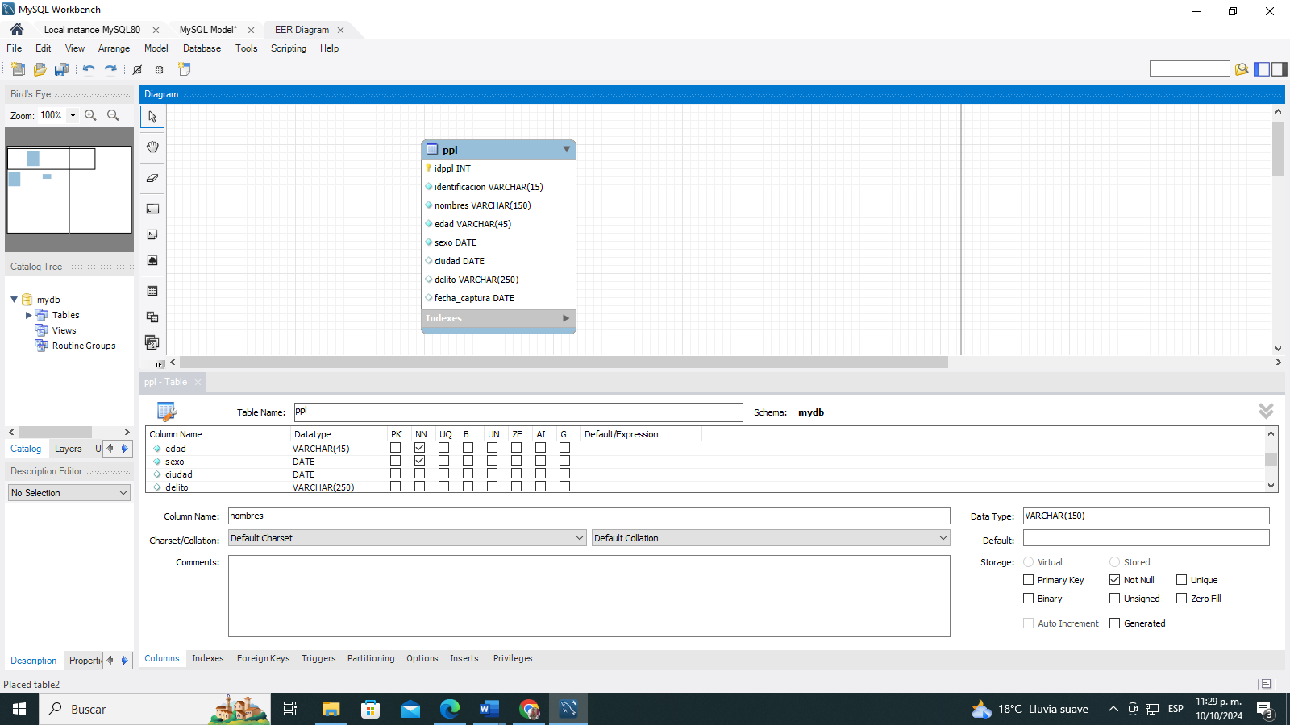

Agente captor:

ID (Clave primaria)

Identificación

Nombres

Grado

Institución

Ciudad

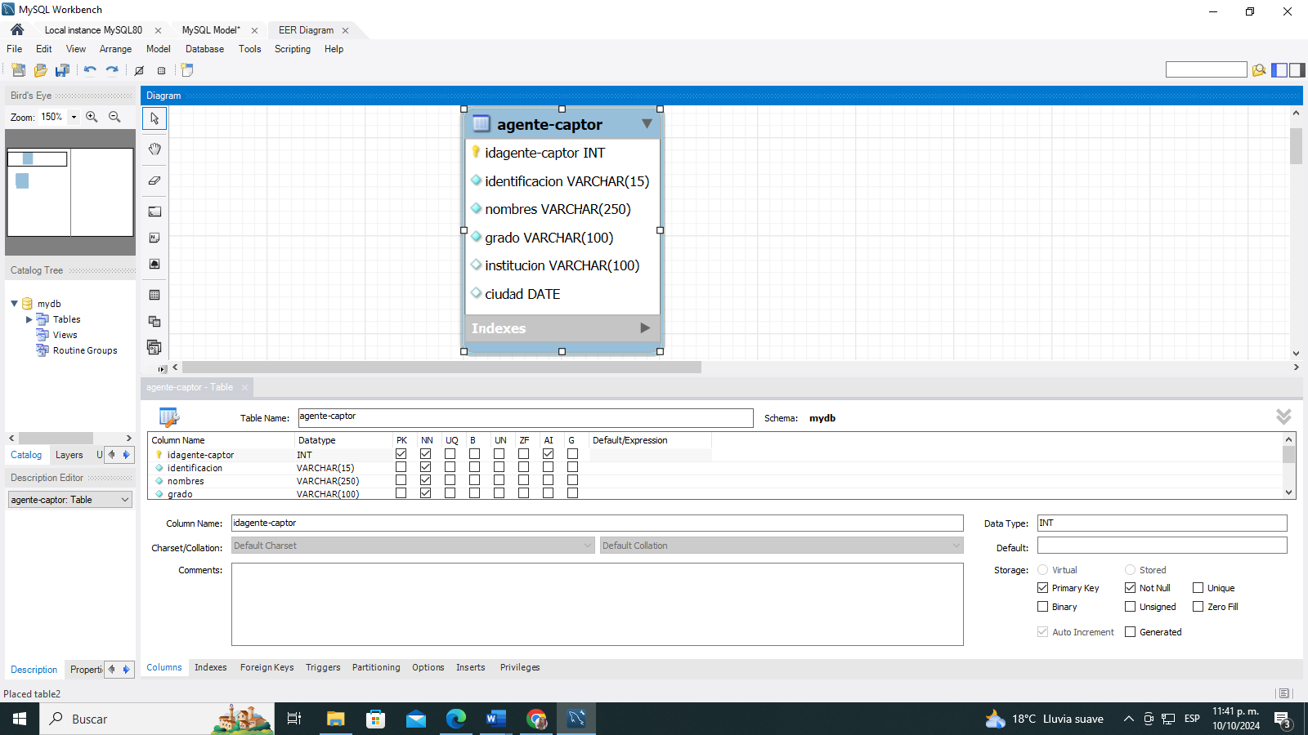

Ubicación

ID (Clave primaria)

Patio

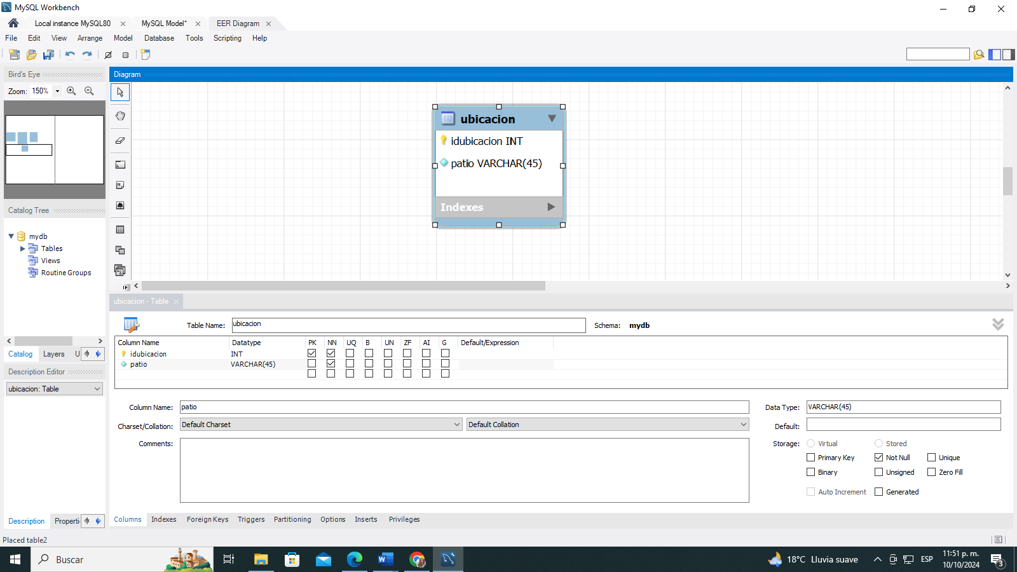

A continuación, se realizarán las relaciones existentes entre tablas con sus cardinalidades, llaves foráneas y las claves primarias y foráneas.

TIPOS DE RELACIONES.

Los funcionarios pueden recibir varias PPL, por lo que hay una relación de uno a muchos entre funcionario Y PPL.

Un Agente captor puede presentar varios PPL, por lo que hay una relación de uno a muchos, entre agente y PPL.

Un PPL puede tener una sola ubicación (patio), por lo que hay una relación de uno a uno entre PPL y ubicación(patio).

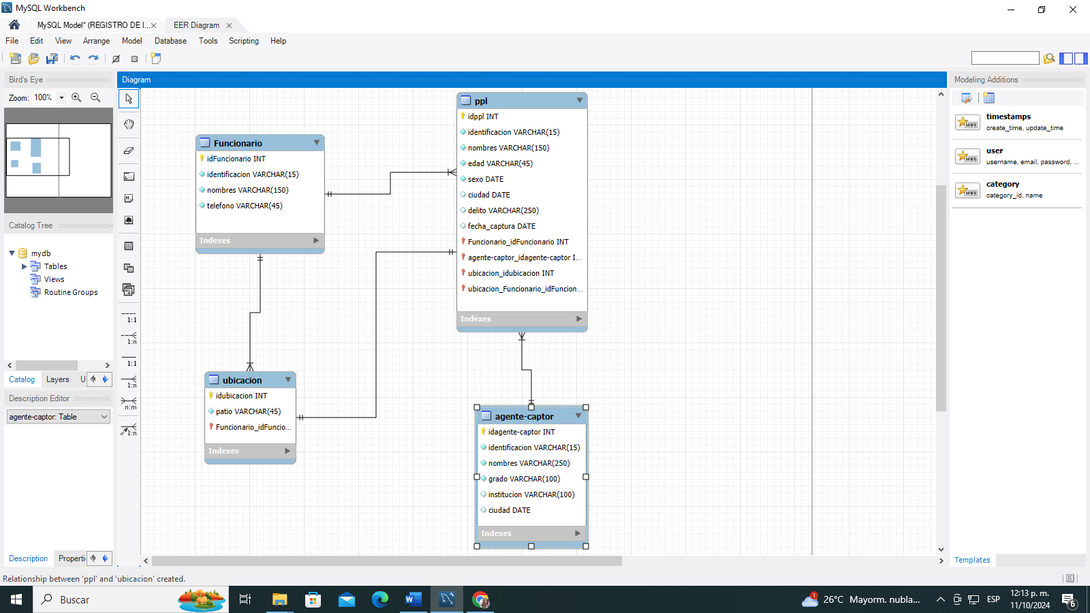

Conclusión:

En resumen, un modelo entidad-relación, es una herramienta útil para representar y entender las relaciones entre entidades en un sistema. Se utilizan muy a menudo en el diseño y depuración de bases de datos relacionales y puede aplicarse a casos específicos, para ilustrar como las entidades se relacionan entre si dentro de un sistema particular.